A Szövetségi Egészségügyi Minisztérium

jogszabálytervezete

Ötödik rendelet az új pszichoaktív anyagokról szóló törvény mellékletének módosításáról

A. Probléma és célkitűzés

Az új pszichoaktív anyagok (NPS) egyre újabb kémiai változatainak megjelenése és elterjedése közvetlenül vagy közvetve veszélyezteti az egyének és a lakosság egészségét.

Az új pszichoaktív anyagok molekuláris szerkezeti sokfélesége és összetettsége miatt ezen anyagok új variánsai (részben) nem tartoznak az új pszichoaktív anyagokról szóló törvény (NPSA) jelenlegi anyagcsoportjaiba. Valamennyi olyan variáns lefedése érdekében, amely az új tudományos bizonyítékok szerint a meglévő anyagcsoportokhoz hasonló kockázatot jelent, az NPSA mellékletében szereplő anyagcsoportokat folyamatosan frissíteni kell.

E rendelet célja az NPSA hatályának kiterjesztése ezen új pszichoaktív anyagokra, és ezáltal ezen káros variánsok terjedésének és a velük való visszaélésnek a visszaszorítása, valamint a büntetőeljárások lehetővé tétele, vagy – esettől függően – megkönnyítése.

B. Megoldás

Az NPSA mellékletét a tudományos ismeretek jelenlegi állapotához igazítják azzal, hogy egyes anyagcsoportokat további új pszichoaktív anyagok felvételével módosítanak. A kiegészítés a kannabimimetikumok/szintetikus kannabinoidok és a benzodiazepinek anyagcsoportjait, valamint a triptamin-származékok anyagcsoportját érinti. Az NPSA mellékletének szükséges felülvizsgálata egyben a melléklet átdolgozására és egyértelműsítésére is lehetőséget kínál.

C. Alternatívák

Nincsenek.

D. Költségvetési kiadások a megfelelési költségek kivételével

A szövetségi szintű megfelelési költségek miatti további követelményeket mind pénzügyileg, mind a személyzeti tervek tekintetében fedezni kell a költségvetés megfelelő fejezetében.

E. Megfelelési költségek

E.1 Az állampolgárok megfelelési költségei

Az állampolgárok nem viselnek további megfelelési költségeket.

E.2 A vállalkozások megfelelési költségei

A vállalkozások nem viselnek további megfelelési költségeket.

E.3 A közigazgatás megfelelési költségei

Az adminisztrációnál nem merülhetnek fel további megfelelési költségek.

F. További költségek

Nincsenek.

A Szövetségi Egészségügyi Minisztérium jogszabálytervezete

Ötödik rendelet az új pszichoaktív anyagokról szóló törvény mellékletének módosításáról [1]*

Kelt: …

Az új pszichoaktív anyagokról szóló törvény 7. §-a alapján, amelyet a 2020. június 19-i rendelet 93. cikke módosított (Szövetségi Közlöny (BGBl.) I. 1328. o.), a 2002. augusztus 16-i kompetenciakiigazításról szóló törvény (BGBl. I. 3165. o.) 1. §-ának (2) bekezdésével és a 2021. december 8-i szervezeti rendelettel (BGBl. I. 5176. o.) összefüggésben, a Szövetségi Egészségügyi Minisztérium a Szövetségi Belügy- és Közösségi Minisztériummal, a Szövetségi Igazságügyi Minisztériummal és a Szövetségi Pénzügyminisztériummal egyetértésben és szakértőkkel folytatott konzultációt követően a következőket rendeli el:

1. cikk

Az új pszichoaktív anyagokról szóló, 2016. november 21-i törvénynek (BGBl. I., 2615. o.) a legutóbb a 2023. március 14-i rendelet (BGBl. 2023 I. 69. sz.) 1. cikkével módosított melléklete helyébe e rendelet mellékletének szövege lép.

2. cikk

Ez a rendelet a kihirdetését követő napon lép hatályba.

Ezt a Bundesrat (Szövetségi Tanács) jóváhagyta.

Az 1. cikkhez tartozó melléklet

Melléklet

**Előzetes megjegyzések**

Az 1–7. pontban szereplő anyagcsoport-meghatározások a felsorolt anyagok összes lehetséges töltött formáját, sztereoizomerjét és sóit tartalmazzák. Töltött formák és sók esetében az anyagcsoport-meghatározásokban szereplő molekulatömeg-határértékek csak a molekula azon részére vonatkoznak, amely nem tartalmazza az elleniont. Az anyagcsoport-meghatározások kiterjednek az összes lehetséges izotóp-helyettesített vegyületre is az anyagcsoportok alábbi meghatározásai szerint.

# 1. 2-fenetil-aminból származó vegyületek

A 2-fenetil-aminból származó vegyület olyan kémiai vegyület, amely egy bázikus 2-fenil-pentán-1-amin szerkezetből származhat (a 2-fenetil-amin kivételével), amelynek maximális molekulatömege 500 u, és megfelel az alábbiakban leírt „A” szerkezeti elem és „B” szerkezeti elem moduláris szerkezetének.

Gyűrűs

rendszer

R

n

R1

N

R2

R4

R3

R5

R6

|  |  |
| --- | --- |
| **„A” szerkezeti elem** | **„B” szerkezeti elem** |

Ide tartoznak a katinon alapszerkezetű vegyületek (2-amino-1-fenil-1-propanon):

Gyűrűs

rendszer

R,

n)

R1

N

R2

R4

R3

O

|  |  |
| --- | --- |
| **„A” szerkezeti elem** | **„B” szerkezeti elem** |

Azok az anyagok, amelyek ugyan megfelelnek ezen anyagcsoport meghatározásának, az anyagcsoport 2–7. pontban szereplő fogalommeghatározásaiban meghatározott mag- vagy alapszerkezettel rendelkeznek, ugyanakkor nem tartoznak az anyagcsoportnak az említett szám alatti meghatározásába, nem tartoznak bele az 1. anyagcsoportba.

## 1.1. „A” szerkezeti elem

Az „A” szerkezeti elemhez a következő gyűrűs rendszerek vagy szerkezetek tartoznak, ahol a „B” szerkezeti elem az „A” szerkezeti elem bármely pontján elhelyezkedhet: Fenil‑, Naftil‑, Tetralinil‑, Metilén-dioxifenil‑, Etilén-dioxifenil‑, Furil‑, Pirrolil‑, Tienil‑,   
Piridil‑, Benzofuranil‑, Dihidrobenzofuranil‑, Indanil‑, Indenil‑, Tetrahidro-benzodifuranil‑, Benzodifuranil‑, Tetrahidro-benzodipiranil‑, Ciklopentil‑ és ciklohexil gyűrű.

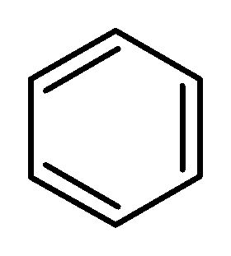 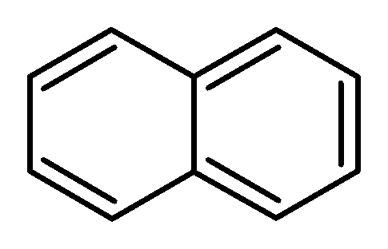

Fenil- Naftil-

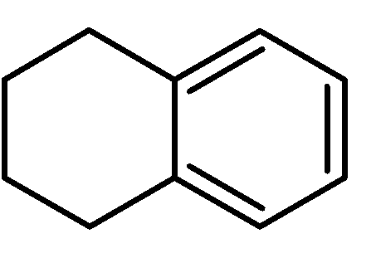 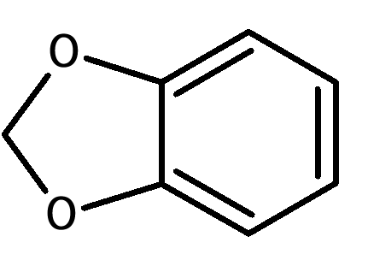

Tetralinil- Metilén-dioxifenil

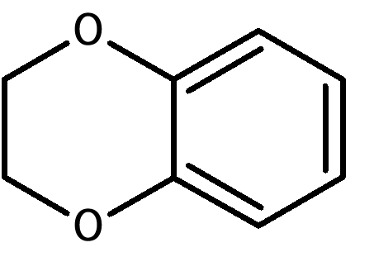 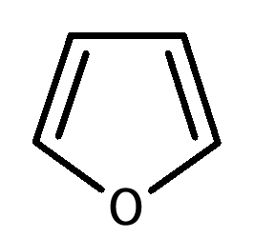

Etilén-dioxifenil- Furil-

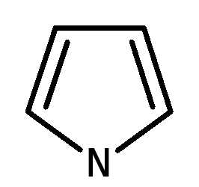 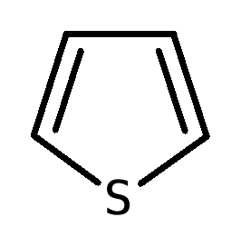 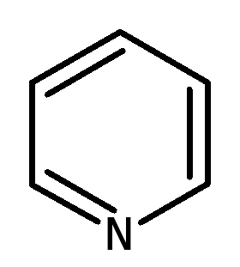

Pirrolil- Tienil- Piridil-

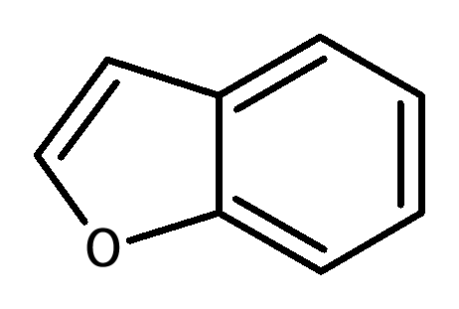 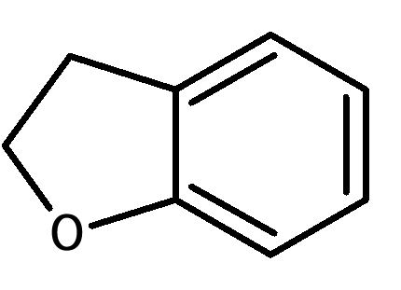

Benzofuranil- Dihidrobenzofuranil-

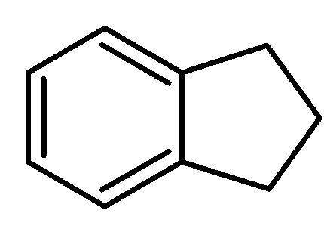 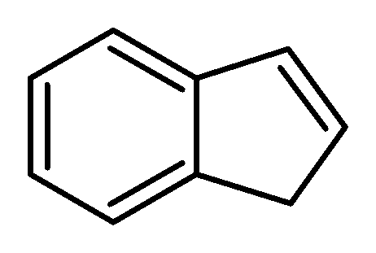

Indanil- Indenil-

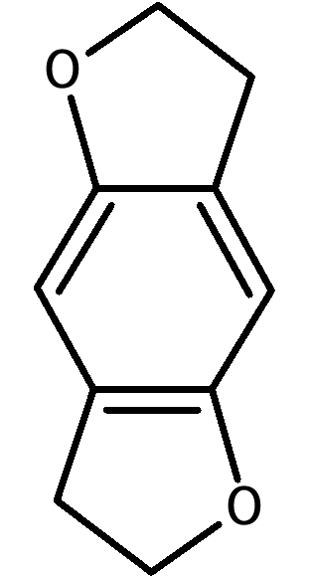 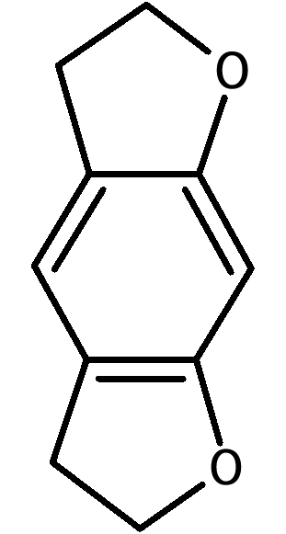 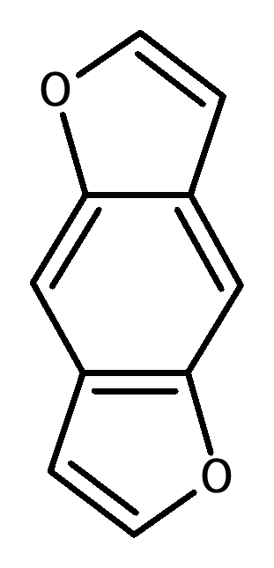 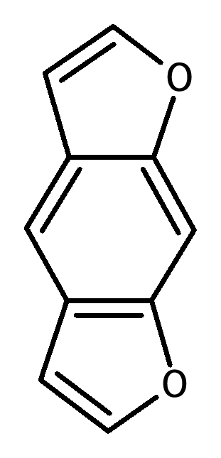

Tetrahidrobenzo-difuranil- Benzodifuranil-

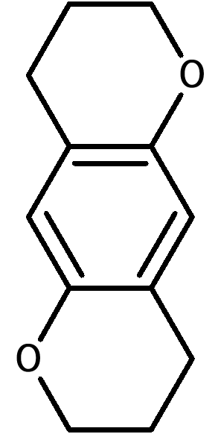 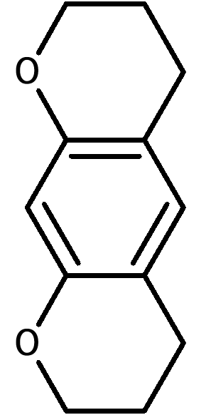 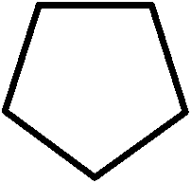 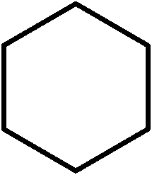

Tetrahidrobenzo-dipiranil- Ciklopentil - Ciklohexil-

Ezek a gyűrűs rendszerek bármilyen helyzetben helyettesíthetők a következő atomokkal vagy atomcsoportokkal (Rn):

Hidrogén, fluor, klór, bróm, jód, alkil (legfeljebb C8), Alkenil (legfeljebb C8), Alkinil (legfeljebb C8),   
Alkoxi (legfeljebb C7), Karboxi, alkilszulfanil (legfeljebb C7) és nitro csoportok.

A felsorolt atomcsoportok helyettesíthetők a szén, a hidrogén, a nitrogén, az oxigén, a kén, a fluor, a klór, a bróm és a jód tetszőleges, kémiailag lehetséges kombinációival is. Az ily módon kialakított szubsztituensek folyamatos lánchossza legfeljebb nyolc atom lehet (a hidrogénatomokat nem számítva). A gyűrűs szerkezetek atomjai nem szerepelnek a számban.

Az anyagcsoport-meghatározás nem tartalmazza azokat a molekulákat, amelyekben az Rn az „A” szerkezeti elemhez anellált ciklikus rendszereket hoz létre.

## 1.2. „B” szerkezeti elem

A „B” szerkezeti elem 2-aminoetil oldallánca helyettesíthető a következő atomokkal, atomcsoportokkal vagy gyűrűs rendszerekkel:

a) R1 és R2 a nitrogénatomon:

Hidrogén, alkil (legfeljebb C6), Cikloalkil (gyűrűméret legfeljebb C6), Benzil, alkenil (legfeljebb C6), Alkinil (legfeljebb C6), Alkilkarbonil (legfeljebb C6), Alkiloxikarbonil- (alkilmaradék legfeljebb C6), Alkil-tiokarbonil- (alkilmaradék legfeljebb C6), Alkil-karbamoil- (alkilmaradék legfeljebb C6), Arilkarbonil- (arilmaradék legfeljebb C10), Hidroxi és amino csoportok. Ide tartoznak azok az anyagok is, amelyekben a nitrogénatom egy nem aromás telített vagy telítetlen ciklikus rendszer része (pl. pirrolidinil, piperidinil gyűrűk). Lehetséges a nitrogénatom gyűrűzárása, beleértve a „B” szerkezeti elem részeit (R3–R6 maradékok) is. Az így kapott molekulaszerkezetnek a szubsztituensek tekintetében még a „B” szerkezeti elem gyűrűzárása nélkül is meg kell felelnie az 1.2. pont a) alpontjának. Az így létrejövő gyűrűs rendszerek tartalmazhatnak szenet, oxigént, ként, nitrogén és hidrogént. Ezek a gyűrűs rendszerek öt-hét atomot tartalmazhatnak. Kettős kötés lehetséges hídként a „B” szerkezeti elemhez. Az R1/R2 gyökök csak kettős kötésű gyökként lehetnek jelen a gyűrűs rendszerben (iminszerkezet), amely a „B” szerkezeti elem részeivel lezárt gyűrűből ered.

A 2-fenetil-amin-származékok anyagcsoportjába nem tartozó vegyületek olyan vegyületek, ahol a nitrogénatom közvetlenül egy, az „A” szerkezeti elemhez anellált ciklikus rendszerbe van integrálva.

Az R1 és R2 helyettesítők továbbra is helyettesíthetők a szén, a hidrogén, a nitrogén, az oxigén, a kén, a fluor, a klór, a bróm és a jód bármely kémiailag lehetséges kombinációjával (gyűrűzárás esetén csak a gyűrűzárás után). Az így kapott R1/R2 szubsztituensek folyamatos lánchossza legfeljebb tíz atom lehet (a hidrogénatomokat nem számítva). A gyűrűs szerkezetek atomjai nem szerepelnek a számban.

b) R3 és R4 a C1 atomon, és R5 és R6 a C2 atomon:

Hidrogén, fluor, klór, bróm, jód, alkil (legfeljebb C10), Cikloalkil (gyűrűméret legfeljebb C10), Benzil, fenil, alkenil (legfeljebb C10), Alkinil (legfeljebb C10), Hidroxi, alkoxi (legfeljebb C10), Alkilszulfanil- (C10-ig) és alkiloxikarbonil csoportok (alkilmaradék C10-ig), beleértve azokat a kémiai vegyületeket is, amelyekben a helyettesítések az „A” szerkezeti elemmel való gyűrűzárást vagy R3 –R6 maradékokat tartalmazó gyűrűrendszereket eredményezhetnek. Ezek a gyűrűs rendszerek négy-hat atomból állhatnak.

A felsorolt atomcsoportok és gyűrűs rendszerek helyettesíthetők a szén, a hidrogén, a nitrogén, az oxigén, a kén, a fluor, a klór, a bróm és a jód tetszőleges, kémiailag lehetséges kombinációival is. Az így kapott R3-R6 szubsztituensek folyamatos lánchossza legfeljebb tizenkét atom lehet (a hidrogénatomokat nem számítva). A gyűrűs szerkezetek atomjai nem szerepelnek a számban.

Ha az R3-R6 maradékok a „B” szerkezeti elem nitrogénatomját tartalmazó gyűrűrendszer részét képezik, az a) pontban meghatározott korlátozásokat kell alkalmazni az egyéb szubsztituensekre.

c) Karbonilcsoport a nitrogénatomhoz viszonyítva béta helyzetben (úgynevezett „bk-származékok”, lásd az 1. pontban a katinon alapszerkezet ábráját: R5 és R6 a C2 atomon:   
Karbonilcsoport (C=O)

## 2. Kannabiszszerű anyagok/szintetikus kannabinoidok

**2.1. Indolból, pirazolból és 4-kinolonból származó vegyületek**

Az indolból, pirazolból és 4‑kinolonból származó vegyületek kannabinimetikum ágense vagy szintetikus kannabinoidja minden olyan vegyület, amely megfelel az alábbiakban szerkezeti példával leírt moduláris szerkezetű magszerkezetnek. A vegyület egy meghatározott pozícióban egy híd felett egy hídmaradványhoz kapcsolódik, és a magszerkezet meghatározott pozíciójában oldalláncot hordoz.

Az ábra az 1-fluoro-JWH-018 moduláris felépítését mutatja:

Híd



Oldallánc

Központi szerkezet

Hídgyök

Az 1-fluor-JWH-018 központi szerkezete indol-1,3-diil, egy karbonil híd a 3. pozícióban, egy 1-naftil-hidas gyök és egy 1-fluorpentil oldallánc az 1. pozícióban.

A központi szerkezet, a híd, a hídgyök és az oldallánc meghatározása a következő:

## 2.1.1. Központi szerkezet

A központi szerkezet az alábbiakban a-h betűkkel leírt gyűrűrendszereket tartalmazza. Az a-g betűk gyűrűrendszerei a következő ábrákon látható pozíciókban helyettesíthetők a hidrogén, fluor, klór, bróm, jód és fenil, metil, metoxi és nitro csoportok atomcsoportjainak (R1–R3 maradékok) bármely kombinációjával.

A 4-kinolonból származó vegyületek R gyöke (h) pont) az alábbi atomok vagy atomcsoportok egyikéből állhat: Hidrogén, fluor, klór, bróm, jód és fenil-tiocsoport (a központi szerkezethez kénen keresztül kapcsolódva).

A hullámos vonal a híd kötőhelyét jelzi. A szaggatott vonal az oldallánc kötőhelyét jelzi:

1. Indol-1,3-diil (X = CH,C-CH3, C-F, C-Cl, C-Br és C-I) és indazol-1,3-diil (X = N) (a híd kötőhelye a 3. pozícióban, az oldallánc kötőhelye az 1. pozícióban)

X = CH, C-CH3, C-F, C-Cl, C-Br, C-I vagy N

1. 4-, 5-, 6- vagy 7-azaindol-1,3-diil (X = CH, C-CH3, C-F, C-Cl, C-Br és C-I) és 4-, 5-, 6- vagy 7-azaindazol-1,3-diil (X = N) (a híd kötőhelye a 3. pozícióban, az oldallánc kötőhelye az 1. pozícióban)



a következő sorrendben:

X = CH, C-CH3, C-F, C-Cl, C-Br, C-I

vagy N

4-aza-származékok

5-aza-származékok

7-aza-származékok

6-aza-származékok

1. 1*H*-indol-2-on-1,3-diil

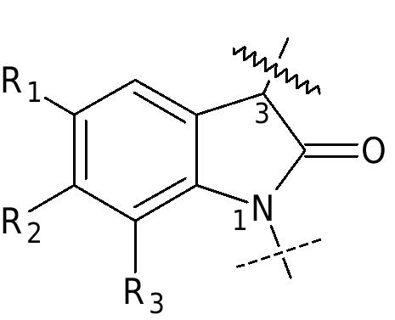

1. Karbazol-1,4-diil  
   (a híd kötőhelye a 4. pozícióban,  
   az oldallánc kötőhelye az 1. pozícióban)
2. benzimidazol-1,2-diil-izomer I   
   (a híd kötési helye a 2. pozícióban,  
   az oldallánc kötési helye az 1. pozícióban)



1. benzimidazol-1,2-diil-izomer II   
   (a híd kötési helye az 1. pozícióban,  
   az oldallánc kötési helye a 2. pozícióban)

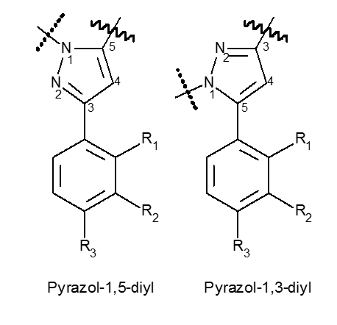

1. karbazol-1,5-diil  
   (a híd kötőhelye a 5. pozícióban,  
   az oldallánc kötőhelye az 1. pozícióban)  
   és

Pirazol-1,3-diil  
(a híd kötőhelye a 3. pozícióban,  
az oldallánc kötőhelye az 1. pozícióban)

Pirazol-1,3-diil

Pirazol-1,5-diil



1. 4-kinolon-1,3-diil  
   (a híd kötőhelye a 3. pozícióban,  
   az oldallánc kötőhelye az 1. pozícióban)

## 2.1.2. Híd a központi szerkezeten

A központi szerkezeten lévő híd a következő szerkezeti elemeket tartalmazza, amelyek a 2.1.1. szakaszban megadott központi szerkezeten található helyhez kötődnek:

1. Karbonil, metilén-karbonil (a magszerkezethez kapcsolódó CH2-csoport) és aza-karbonil csoport,
2. Karboxiamid-csoport (a magszerkezethez kapcsolódó karbonilcsoport), beleértve az amid nitrogénjén levő szén- és hidrogéntartalmú szubsztituenseket, amelyek az indol központi szerkezet 2. pozíciójával együtt (2.1.1. (a) pont): X = CH) hattagú gyűrűt alkot, és metilén-karboxamido csoportot (magszerkezethez kapcsolódó CH2-csoport),
3. Karboxil (magszerkezethez kapcsolódó karbonilcsoport) és metilén-karboxil csoport (magszerkezethez kapcsolódó CH2-csoport),
4. a magszerkezethez közvetlenül kapcsolódó nitrogéntartalmú heterociklusok, amelyek más nitrogén-, oxigén- vagy kénatomokat is tartalmazhatnak, gyűrűméretük legfeljebb öt atom, és kettős kötéssel kapcsolódnak a nitrogénatomhoz a kapcsolódási ponton.
5. hidrazoncsoport, kettős kötéssel a nitrogéntől a magszerkezet 3. pozíciójáig a 2.1.1. c) pontig.

## 3.2.1. Hídgyök

a) A hídgyök tartalmazhatja szén-, hidrogén-, nitrogén-, oxigén-, kén-, fluor-, klór-, bróm- vagy jódatomok kombinációit, amelyek maximális molekulatömege 400 u, és a következő szerkezeti elemeket tartalmazhatják:

aa) bármely helyettesített telített, telítetlen vagy aromás gyűrűs szerkezet, beleértve a policiklusokat és a heterociklusokat is, amely a hídhoz szubsztituensen keresztül is kapcsolódhat;

bb) tetszőlegesen helyettesített láncszerkezetek legalább egy szénatommal, beleértve a heteroatomokat is, amelyek folyamatos lánchossza nem haladja meg a tizenkét atomot (a hidrogénatomokat nem számítva).

b) A több hídmaradék összekötésére lehetőséget adó hidak, pl. a 2.1.2. b), d) vagy e) pont alatti hidak, több hídmaradékot is hordozhatnak, a 2.1.3. a) aa) és a 2.1.3. a) pont bb) alpontjában meghatározottak szerint. Az összesen 400 u molekulatömeg-korlátozás a hídmaradékok összegére vonatkozik.

## 4.2.1. Oldallánc

Az oldallánc a szén-, a hidrogén-, a nitrogén-, az oxigén-, a kén-, a szilícium-, a fluor-, a klór-, a bróm- és a jódatomok bármilyen kombinációját tartalmazhatja, kivéve, ha azokat az alábbi a) és b) pontok korlátozzák. Az oldallánc legnagyobb molekulatömege 300 u lehet, és az a 2.1.1. pontban meghatározott magszerkezet egy pontjához kapcsolódik. Az oldallánc a következő szerkezeti elemeket tartalmazhatja:

a) tetszőlegesen helyettesített láncszerkezetek legalább egy szénatommal, amelyek más szénatomok mellett csak oxigént, ként és szilíciumatomokat tartalmazhatnak a láncon belül, és a folyamatos lánchosszuk maximum három–tíz atom (a hidrogénatomokat leszámítva), figyelembe véve a heteroatomokat,

b) telített, telítetlen vagy aromás gyűrűs szerkezetek, amelyek összesen egy-négy szénatomot tartalmaznak, amelyek közvetlenül vagy szénhidrogénhíddal kapcsolódnak egymáshoz (telített vagy egyszeresen telítetlen, elágazó vagy el nem ágazó, a 2. pozícióban opcionálisan oxo-szubsztituált) és három-hét gyűrűs atomot tartalmaznak, beleértve a policiklusokat és heterociklusokat is. A policiklusokban minden gyűrűt három-hét atom alkothat. A heterociklusokban a szén mellett oxigén, nitrogén és kén lehet a gyűrűben. A gyűrűben lévő nitrogénatom lehetséges szabad vegyértékéhez hidrogénatom, illetve metil- vagy etilgyök kapcsolódhat.

**2.2. 3-szulfonilamido-benzoesavból származó vegyületek**

A 2.1. bekezdésben leírt moduláris összetétellel nem rendelkező kannabiszszerű anyagok/szintetikus kannabinoidok különálló csoportja azokat az anyagokat foglalja magában, amelyek a 2.2.1. bekezdésben leírt központi szerkezetek egyikével rendelkeznek, és amelyek tartalmazhatják a 2.2.2. bekezdésben leírt szubsztituenseket, valamint amelyek maximális molekulatömege 500 u.

**2.2.1. Központi szerkezet**

A központi szerkezet magában foglalja az alábbi a) és b) pontban leírt molekulákat. Ezek helyettesíthetők a következő ábrákon feltüntetett helyzetekben, atomokkal vagy atomcsoportokkal a 2.2.2. pontban meghatározottak szerint (R1–R4-maradékok):



1. 3-szulfonilamido-benzoátok
2. 3-szulfonilamido-benzamidok

**2.2.2. Maradékok: R1, R2, R3 és R4**

a) Az R1 gyök az alábbi atomok vagy atomcsoportok egyikéből állhat: Hidrogén, fluor, klór, bróm, jód, metil, etil és metoxi csoport.

b) Az R2-gyök a következő gyűrűrendszerek egyikéből állhat: Fenil, piridil, kumil, 8-kinolinil, 3-izokinolinil, 1-naftil vagy adamantil gyök. Ezek a gyűrűs rendszerek ezenkívül helyettesíthetők a következő atomok vagy atomcsoportok tetszőleges kombinációival: Hidrogén, fluor, klór, bróm, jód, metoxi, amino, hidroxi, ciano, metil és fenoxi csoportok.

c) Az R3 és R4 gyökök hidrogénatomok, metil, etil, propil és izopropil csoportok tetszőleges kombinációjából állhatnak. Az R3- és R4-maradék telített gyűrűs rendszert is alkothat, melynek mérete legfeljebb hét atom lehet, beleértve a nitrogénatomot is. Ez a gyűrűs rendszer tartalmazhat nitrogént, oxigént és ként is, és tartalmazhatja bármilyen hidrogén, fluor, klór, bróm és jód bármilyen kombinációját. Az ilyen gyűrűben lévő nitrogénatom helyettesítésére a c) pont 1. mondatában az R3- és R4-maradékoknál jelzett helyettesítési lehetőségek vonatkoznak.

**2.3. A 6*H*-benzo(c)kromén-1-ol (6*H*-dibenzo(b,d)pirán-1-ol)-ból származó vegyületek**

A kannabimimetikus szereknek/szintetikus kannabinoidoknak ez a különálló csoportja, amely nem a 2.1. és 2.2. pontban leírt moduláris szerkezet szerint áll össze, tartalmazza a 2.3.1. pontban leírt nukleáris szerkezettel rendelkező anyagokat, a 2.3.2. pontban meghatározott szubsztituensekkel foglalható el, és maximális molekulatömege 600 u.

**2.3.1. Magszerkezet**

A magszerkezet a következő, a 6*H*-benzo(c)kromén-1-ol (6*H*-dibenzo(b,d)pirán-1-ol)-ból származó vegyületeket foglalja magában, függetlenül az A aromás gyűrű hidrogénezésének mértékétől és adott estben a fennmaradó kettős kötések helyzetétől. A vegyületek a megjelölt helyzetekben helyettesíthetők a 2.3.2. pontban említett atomokkal és atomcsoportokkal (R1–R5-maradékok):



**2.3.2. Maradékok: R1, R2, R3, R4 és R5**

1. Az R1-gyök hidrogénből vagy az alábbi atomcsoportok egyikéből állhat: Hidroximetil-csoport, metil-csoport és szénhidrogénlánc (telített vagy telítetlen, elágazó vagy nem elágazó) C10-ig. A fenti atomcsoportok helyettesíthetők a következő atomokkal: Hidrogén, fluor, klór, bróm és jód.
2. Az R2- és R3-maradék hidrogénből vagy a következő atomcsoportokból állhat: Metilcsoportok és alkilláncok (elágazó vagy nem elágazó, C5-ig). A fenti atomcsoportok helyettesíthetők a következő atomokkal: Hidrogén, fluor, klór, bróm és jód.
3. Az R4-gyök hidrogénből vagy az alábbi atomcsoportok egyikéből állhat: Metilcsoportok és szénhidrogénlánc (telített vagy telítetlen, elágazó vagy nem elágazó) C12-ig). A fenti atomcsoportok helyettesíthetők a következő atomokkal: Hidrogén, fluor, klór, bróm és jód.
4. Az R5-gyök hidrogénből vagy az alábbi atomcsoportok egyikéből állhat: Alkil-karbonát (elágazó vagy nem elágazó, alkilmaradék C7-ig) Cikloalkil-metil-karbonil három–hétgyűrűs atomokkal, beleértve a policiklusokat, aril-karbonil három–hatgyűrűs atomokkal, beleértve a policiklusokat és heterociklusokat, aril-metil-karbonil három–hatgyűrűs atomokkal, beleértve a policiklusokat és a heterociklusokat. A policiklusok esetében minden gyűrűnek három–hétgyűrűs atomja lehet. A heterociklusokban a szén mellett oxigén, nitrogén és kén lehet a gyűrűben. A gyűrűben lévő nitrogénatom lehetséges szabad vegyértékéhez hidrogénatom, illetve metil- vagy etilgyök kapcsolódhat.

**3. Benzodiazepinek**

A benzodiazepinek csoportjába az 1,4- és 1,5-benzodiazepinek, valamint ezek triazolo- és imidazolszármazékai (3.1. pont a) és b) alpontja), valamint e benzodiazepinek egyes speciálisan helyettesített alcsoportjai (3.1. pont c)–f) alpontja) tartoznak. A maximális molekulatömeg minden esetben 600 u.

**3.1. Központi szerkezet**

A központi szerkezet magában foglalja az alábbi a)-f) pontban leírt gyűrűrendszereket. Ezek a gyűrűs rendszerek a következő ábrákon feltüntetett helyzetekben helyettesíthetők a 3.2. pontban meghatározott atomokkal vagy atomcsoportokkal (R1–R7 és X-maradékok):

1. az 1,4-benzodiazepinek



1. az 1,5-benzodiazepinek



1. Loprazolam-származékok
2. Ketazolam-származékok



1. Oxazolam-származékok



1. Klorodiazepoxid-származékok



**3.2. Maradékok: R1-R7 és X**

a) Az R1 gyök a következő gyűrűs rendszerek egyikét tartalmazza, a központi szerkezetek héttagú gyűrűihez anellálva:

Fenil-, tienil-, 4,5,6,7-tetrahidrobenzo[b]tienil-, furanil- és piridilgyűrű; a tienil-, furanil- és piridilgyűrű heteroatomjai a központi szerkezet gyűrűjét alkotó hét atomon kívül bárhol elhelyezkedhetnek.

Az R1-maradék továbbra is helyettesíthető a következő egy vagy több atommal vagy atomcsoporttal, tetszőleges kombinációban és a héttagú gyűrűn kívül bármely helyzetben: Hidrogén, fluor, klór, bróm, jód, metil, etil, nitro és amino csoportok.

b) az R2-gyöknek a következő gyűrűs rendszerek egyikét kell tartalmaznia:

Fenil-, piridil- (a piridilgyűrűben tetszőleges helyzetben lévő nitrogénatommal) és ciklohexenil-gyűrű (kettős kötéssel a ciklohexenil-gyűrű tetszőleges pontján).

A fenil- és piridilgyűrűn tetszőleges kombinációban és tetszőleges helyzetben a következő helyettesítők közül egy vagy több is szerepelhet: Hidrogén, fluor, klór, bróm, jód, metil, etil, nitro és amino csoportok.

c) Az R3-gyök hidrogénből vagy az alábbi atomcsoportok egyikéből állhat:

Hidroxi-, karboxil-, etoxikarbonil-, (N,N-dimetil)karbamoil-, szukciniloxi- és metilcsoport.

d) Az R4-gyök hidrogénből vagy az alábbi atomcsoportok egyikéből állhat:

Metil- és etilcsoport.

e) Az R3- és R4-maradék együtt karbonilcsoportot (C=O) is alkothat.

f) Az R5-gyök hidrogénből vagy az alábbi atomcsoportok egyikéből állhat:

Metil, etil, (N,N-dimetilamino)metil, (N,N-dietilamino)metil, (N,N-dimetilamino)etil-, (N,N-dietilamino)etil-, (ciklopropil)metil-, (trifluormetil)metil-, hidrazo-dimetil- és prop-2-in-1-il-csoport.

g) Az R6-gyök hidrogénből vagy az alábbi atomcsoportok egyikéből állhat:

Hidroxi- és metilcsoport.

h) Az R7-gyök hidrogénből vagy az alábbi atomcsoportok egyikéből állhat:

Metil- és etilcsoport.

i) Az R6- és R7-maradék az 1,5-benzodiazepinek esetében karbonilcsoportot (C=O) is alkothat.

j) Az 1,5-benzodiazepinekben R6-helyettesített (R2 és R7 helyett) kettős kötés is lehet az 5-nitrogénatomhoz.

k) az X gyök a következő atomok vagy atomcsoportok egyikét tartalmazza:

Oxigén, kén, imin és N-metilimin csoport. Ha R3, R4 vagy R5 hidrogénből áll, a megfelelő enolok, tioenolok vagy enaminok tautomer formában is jelen lehetnek.

**4. N-(2-aminociklohexil)amid-alapú** **vegyületek**

N-(2-aminociklohexil)amidból származó vegyület bármely olyan vegyület, amely az alábbiakban bemutatott alapszerkezetből származtatható, maximális molekulatömege 500 u, és az alább leírt szubsztituensek foglalhatják el.



Az N-(2-aminociklohexil)amid alapszerkezet helyettesíthető az ábrán bemutatott pozíciókban a következő atomok, elágazó vagy nem elágazó atomcsoportok vagy gyűrűs rendszerek (R1 – R6 gyökök) tetszőleges kombinációjával:

1. R1 és R2:

Hidrogén és alkilcsoport (C7-ig).

Ide tartoznak azok az anyagok is, amelyekben a nitrogénatom egy ciklikus rendszer része (pl. pirrolidinil).

Az R1- vagy R2-maradék kapcsolódhat az NR1R2-csoport kötőhelyéhez is a hattagú gyűrűnél (úgynevezett spiro vegyületet alkotva). Ezek a nitrogéntartalmú gyűrűk 3-7 atom (egy nitrogénatom és 2-6 szénatom) méretűek lehetnek.

1. R3:

Hidrogén és oxaszpirocsoport (három–nyolc atomból álló gyűrűméret, az oxigénatomot is beleértve).

1. R4:

Hidrogén és alkilcsoport (C5-ig).

1. R5 és R6:

A fenilgyűrű a 2., 3., 4., 5. és 6. pozícióban a következő szubsztituensek tetszőleges kombinációit tartalmazhatja: Hidrogén, bróm, klór, fluor, jód és trifluor-metil csoport.

Ide tartoznak azok az anyagok is, amelyekben R5 és R6 együtt egy gyűrűs rendszert alkotnak (legfeljebb C6) a szomszédos szénatomokon, és heteroatomokat (oxigén, kén, nitrogén) is tartalmaznak. Ha ebben a gyűrűs rendszerben van nitrogén, az tartalmazhatja a hidrogén és a metilcsoport szubsztituenst.

A magszerkezetben a fenilgyűrű és a karbonilcsoport közötti metiléncsoportok (CH2)n száma nulla vagy egy lehet.

**5. Triptaminból származó vegyületek**

**5.1. Indol-3-alkilamin**

Indol-3-alkilaminból származó vegyület bármely olyan vegyület, amely az alábbiakban bemutatott alapszerkezetből származtatható, maximális molekulatömege 500 u, és az alább leírt szubsztituenseket tartalmazhatja. A triptamin kivételével a természetben előforduló neurotranszmitterek: szerotonin és melatonin, valamint aktív metabolitjaik (például: 6-hidroximelatonin).



Az indol-3-alkilamin alapszerkezet helyettesíthető az ábrán bemutatott pozíciókban a következő atomokkal, elágazó vagy nem elágazó atomcsoportokkal vagy gyűrűs rendszerekkel (R1-R5 és Rn gyökök):

1. R1 és R2:

Hidrogén, alkil (legfeljebb C6), Cikloalkil (gyűrűméret legfeljebb C6), Cikloalkil-metil (gyűrűméret C6-ig) és allilcsoportok.

Továbbá olyan anyagok is szerepelnek, amelyekben a nitrogénatom egy pirrolidinil gyűrűs rendszer része.

1. R3:

Hidrogén és alkilcsoport (C3-ig).

1. R4:

Hidrogén és alkilcsoport (C2-ig).

1. R5:

Hidrogén, alkil (legfeljebb C3), Alkilkarbonil (legfeljebb C10), Cikloalkil-karbonil (gyűrűméret C3-C6), Cikloalkil-metil-karbonil (gyűrűméret C3-C6), Cikloalkil-etil-karbonil (gyűrűméret C3-C6), Cikloalkil-propil-karbonil- (gyűrűméret: C3–C6) és benzil-karbonil csoport.

1. Rn:

Az indol gyűrűs rendszer a 4, 5, 6 és 7 helyzetben a következő atomokkal vagy atomcsoportokkal helyettesíthető: Hidrogén, fluor, klór, bróm, jód, alkil (legfeljebb C4), Alkil-oxi- (legfeljebb C10), Benzil-oxi, karboxamid, metoxi, acetoxi, hidroxi és metiltio csoportok, 4-es pozícióban dihidrogén-foszfáttal.

Ide tartoznak azok az anyagok is, amelyekben Rn két szomszédos szénatomot hidal át a 4., 5., 6. és 7. pozícióban metilén-dioxi-csoporttal.

**5.2.** Δ**9,10-Ergolén**

A Δ9,10-ergolénből származtatott vegyület bármely olyan kémiai vegyület, amely az alábbiakban bemutatott alapvető szerkezetből levezethető, maximális molekulatömege 600 u, és az alábbiakban leírt szubsztituenseket hordozhatja.



A Δ9,10-ergolén alapszerkezet helyettesíthető az ábrán bemutatott pozíciókban a következő atomokkal, elágazó vagy nem elágazó atomcsoportokkal vagy gyűrűs rendszerekkel (R1-R4 gyökök):

a) R1:

A többi R1 szén-, hidrogén-, nitrogén-, oxigén-, kén-, fluor-, klór-, bróm- és jódatomok bármilyen kombinációjából állhat, kivéve, ha azok az aa) és bb) pontnak megfelelően korlátozva vannak. Az R1-gyök legnagyobb molekulatömege 300 u lehet és a következő szerkezeti elemei lehetnek:

aa) Hidrogén vagy tetszőlegesen helyettesített láncszerkezetek legalább egy szénatommal, amelyek a láncban más szénatomokon kívül csak oxigén- és kénatomokat tartalmazhatnak.

bb) közvetlenül vagy szénhidrogénhídon keresztül (telített vagy egyszeresen telítetlen, elágazó vagy nem elágazó, összesen 1–5 szénatommal) vagy karbonilcsoporton vagy alkil-karbonilcsoporton keresztül (alkilmaradvány C4-ig, amely a karbonilcsoportot az ergolén nitrogénjéhez köti) vagy alkiloxikarbonilcsoporton keresztül (alkilmaradék C4-ig, amely a karbonilcsoportot az ergolén nitrogénjéhez köti) kapcsolt, vagy szulfonilcsoporttal kapcsolt, bármely helyettesített telített, telítetlen vagy aromás gyűrűs szerkezet három–hétgyűrűs atommal, beleértve a policiklusokat és a heterociklusokat. A policiklusokban minden gyűrűt három-hét atom alkothat. A heterociklusokban a szén mellett oxigén, nitrogén és kén lehet a gyűrűben. A gyűrűben lévő nitrogénatom lehetséges szabad vegyértékéhez hidrogénatom, illetve metil- vagy etilgyök kapcsolódhat.

b) R2:

Hidrogén, alkil (legfeljebb C4), Allil és prop-2-in-1-il csoport.

c) R3 és R4:

Hidrogén, alkil (legfeljebb C5), Ciklopropil, 1-hidroxialkil- (C2-ig) és allilcsoportok.  
Továbbá olyan anyagok is szerepelnek, amelyekben az amid nitrogénatomja egy morfolin, pirrolidin vagy dimetilazetid gyűrűs rendszer része.

**6. Arilciklohexil-aminból származó vegyületek**

Az arilciklohexil-aminból származó vegyület minden olyan kémiai vegyület, amely az alábbiakban bemutatott alapszerkezetből származhat, amelynek maximális molekulatömege 500 u, és az alábbiakban leírt szubsztituenseket hordozhatja.



Az arilciklohexil-amin alapszerkezet helyettesíthető az ábrán bemutatott pozíciókban a következő atomokkal, elágazó vagy nem elágazó atomcsoportokkal vagy gyűrűs rendszerekkel (R1-R3 és Rn gyökök):

a) R1/R2:

Hidrogén, alkil (legfeljebb C6), Cikloalkil (gyűrűméret legfeljebb C6), Alkenil (C6-ig) és alkinilcsoportok (C6-ig).

A felsorolt atomcsoportok és gyűrűs rendszerek továbbra is helyettesíthetők a szén, a hidrogén, a nitrogén és az oxigén tetszőleges, kémiailag lehetséges kombinációival is. Az így kapott R1/R2 szubsztituensek lánchossza legfeljebb kilenc atom lehet (a hidrogénatomokat nem számítva). A gyűrűs szerkezetek atomjai nem szerepelnek a számban.

Ezenkívül ide tartoznak azok az anyagok is, amelyekben a nitrogénatom egy ciklikus rendszer része (pl. pirrolil, pirrolidinil, piperidinil, morfolin). Ezek a gyűrűs rendszerek tartalmazhatnak a gyűrűben lévő szén-, oxigén-, kén- és nitrogénatomot, és a gyűrű mérete legfeljebb hét atom lehet. A gyűrűs rendszerek bármely helyzetben helyettesíthetők a következő atomokkal vagy atomcsoportokkal: Hidrogén, fluor, klór, bróm, jód, hidroxi, alkil (legfeljebb C6) és fenil csoportok.

b) R3:

Alkil (legfeljebb C6), Alkilcsoport (legfeljebb C6) vagy a következő gyűrűrendszerek egyike: Fenil, pirrolil, piridil, tienil, furanil, metiléndioxifenil, etilén-dioxifenil, dihidrobenzofuranil és benzotiofén-maradékok.

A gyűrűs rendszerek bármilyen kémiai helyzetben csatlakozhatnak a központi szerkezethez R3 gyökként, és bármely helyzetben helyettesíthetők a következő atomokkal vagy atomcsoportokkal: Hidrogén, fluor, klór, bróm, jód, hidroxi, tiol, alkil (legfeljebb C6), Alkoxi (legfeljebb C6), Alkilszulfanil- (C6-ig) és aminocsoportok, beleértve a kémiai vegyületeket is, ahol a helyettesítők vagy a közvetlen kapcsolódás gyűrűzárást eredményez a ciklohexil gyűrűvel. E gyűrűs rendszerek mérete négy-hat atom lehet.

c) Rn:

A ciklohexil gyűrűs rendszerek a 2-6 helyzetben helyettesíthetők a következő atomokkal vagy atomcsoportokkal: Hidrogén, alkil (legfeljebb C6); Alkoxi (legfeljebb C6), Hidroxi-, fenil-alkil-csoportok (az alkilláncban C1–C4) és oxo (=O, kettős kötésű oxigénatom a gyűrűnél).

**7. Benzimidazolból származó vegyületek**

Benzimidazolból származó vegyület minden olyan kémiai vegyület, amely az alábbiakban bemutatott alapszerkezetből származtatható, maximális molekulatömege 500 u, és az alábbiakban leírt szubsztituenseket hordozhatja:



Az alapszerkezet helyettesíthető az ábrán bemutatott pozíciókban a következő atomokkal, elágazó vagy nem elágazó atomcsoportokkal vagy gyűrűs rendszerekkel (R1-R4 és Rn gyökök):

a) R1 és R2:

Hidrogén, alkilcsoportok (legfeljebb C3),

Ide tartoznak azok az anyagok is, amelyekben az amin nitrogénatomja egy ciklikus rendszer része (pl. morfolin, pirrolidinil vagy piperidinil gyűrűs rendszer).

b) R3 és R4:

Hidrogén, nitro-, trifluor-metil-, metoxi-, trifluor-metoxi-, cianocsoportok, fluor, klór, bróm és jód.

(c) Rn:

A fenil gyűrűs rendszerek a 2-6 helyzetben helyettesíthetők a következő atomokkal vagy atomcsoportokkal: Hidrogén, alkil (legfeljebb C6), Alkoxi (legfeljebb C5), Trifluor-metoxi, acetoxi, alkilszulfanil (legfeljebb C5), Trifluor-metil, hidroxi, cianocsoportok, fluor, klór, bróm és jód.

Indokolás

A. Általános rész

1. A rendelkezések célja és szükségessége

Az új pszichoaktív anyagok egyre újabb kémiai variánsainak megjelenése és elterjedése a kábítószerpiacon közvetlenül vagy közvetve veszélyt jelent az egyének és a lakosság egészségére.

Az új pszichoaktív anyagokról szóló törvény (NPSA) a kábítószerekről szóló törvény (NA) egyetlen anyagra vonatkozó megközelítése mellett tartalmaz egy anyagcsoport-szabályozást annak érdekében, hogy hatékonyabban lehessen fellépni ezen anyagok megjelenésével szemben, és korlátozni lehessen azok elterjedését és hozzáférhetőségét.

Az NPSA 2016. november 26-i hatálybalépése óta az anyagcsoportokat a piaci fejlemények folyamatos nyomon követéséből származó megállapítások alapján továbbfejlesztették és kiigazították. Ennek részeként legutóbb az új pszichoaktív anyagokról szóló, 2022. szeptember 27-i törvény mellékletét módosító harmadik rendelet (Szövetségi Jogi Közlöny (BGBl.) I. 1552. o.) további új pszichoaktív anyagok (beleértve a szintetikus kannabinoidok anyagcsoportját és az N-(2-amino-ciklohexil)amidból származó vegyületek csoportját) felvétele érdekében frissítette az anyagcsoportokat. Az új pszichoaktív anyagokról szóló törvény mellékletének módosításáról szóló, 2023. március 14-i negyedik rendelet (Szövetségi Jogi Közlöny (BGBl.) 2023 I 69. sz.) az NPSA melléklete 5.2. pontjának a) alpontjában szereplő központozási szerkesztési hibát javította ki.

E rendelettel a meglévő anyagcsoportok további pontosítására és kiegészítésére kerül sor, mivel az anyagcsoport-meghatározások határait a kábítószerpiacon részt vevő szereplők célzott változtatásokkal ismét átlépték.

Konzultációt folytattak az NPSA 7. szakasza alapján bevonandó szakértőkkel. Pozitív véleményüket figyelembe véve az NPSA mellékletét az NPSA 7. szakaszában foglalt engedély alapján és a módosítások hatályának figyelembevételével e rendelet 1. cikke felülvizsgálja.

Az elmúlt években az Új Pszichoaktív Anyagok Uniós Korai Előrejelző Rendszere egyre nagyobb arányban rögzített és továbbított információkat olyan pszichoaktív anyagokról, amelyek korábban még nem voltak jelen Európában, azaz újnak számítanak. A Kábítószer és Kábítószer-függőség Európai Megfigyelőközpontja (EMCDDA) és az Europol által működtetett információs rendszer nemzeti adatokból áll össze. Németországban különösen a bűnüldöző hatóságok gyűjtik az újonnan megjelenő anyagokra vonatkozó információkat.

Az új pszichoaktív anyagokkal kapcsolatban tudományos megállapítások állnak rendelkezésre. Ezek többek között a hatásmechanizmusra és a toxicitásra vonatkozó farmakológiai-klinikai adatok, illetve a visszaélés mértékére, valamint az emberi egészséget érintő közvetlen vagy közvetett kapcsolódó kockázatokra vonatkozó adatok. A hatásmechanizmus, a visszaélés mértéke és más új pszichoaktív anyagok kapcsolódó egészségügyi kockázatai miatt ezeket az új pszichoaktív anyagokat hozzá kell hozzáadni az NPSA-mellékletben szereplő hét anyagcsoporthoz.

Az új anyagok elterjedésének kedvez a kábítószerpiacon tevékenykedők gyors információcseréje és a megfelelő ajánlatok interneten és a közösségi médián keresztül történő terjesztése. A közegészség védelme ezért megköveteli, hogy a vonatkozó rendeletek kiadásáért felelős hatóság gyors választ adjon a változó piaci viszonyokra.

1. A tervezet fő tartalma

Az 1. cikk – az NPSA 7. §-a szerinti rendeletek kibocsátására vonatkozó felhatalmazás alapján – átdolgozza az NPSA mellékletét. A meglévő hét anyagcsoportot aktualizálni fogják annak érdekében, hogy hatékonyan vissza lehessen szorítani az újonnan megjelenő pszichoaktív anyagokkal való kockázatos visszaélést.

1. Alternatívák

Nincsenek.

1. Szabályozói hatáskörök

A Szövetségi Egészségügyi Minisztériumnak az NPSA mellékletének átdolgozására vonatkozó szabályozási hatásköre az NPSA 7. §-ából következik.

1. Összeegyeztethetőség az Európai Unió jogával és a nemzetközi szerződésekkel

A rendelet összeegyeztethető az Európai Unió jogával és a Német Szövetségi Köztársaság által kötött nemzetközi szerződésekkel. Az 1. cikk módosításainak bejelentése a műszaki szabályokkal és az információs társadalom szolgáltatásaira vonatkozó szabályokkal kapcsolatos információszolgáltatási eljárás megállapításáról szóló, 2015. szeptember 9.-i (EU) 2015/1535 európai parlamenti és tanácsi irányelvben (HL L 241., 2015.9.17., 1. o.) foglaltak szerint megtörtént.

1. A rendelet hatása

A korábban az NPSA mellékletében szereplő anyagcsoportok aktualizálása azt jelenti, hogy az NPSA 3. szakaszának (1) bekezdésében szabályozott, az új pszichoaktív anyagok kezelésére vonatkozó közigazgatási tilalom kiterjed minden olyan anyagra, amely a melléklet aktualizált anyagcsoportjaiba tartozik. Ugyanez vonatkozik az NPSA 4. szakaszában meghatározott bűncselekményekre is, amelyek az új pszichoaktív anyagok kezelésének, forgalomba hozatalának, felírásának, gyártásának és arra a területre történő behozatalának tilalmára vonatkoznak, amelyre a törvény vonatkozik azok forgalomba hozatala céljából. Ez lehetővé teszi a vámhatóságok és a rendőrség számára, hogy fellépjenek az NPSA mellékletében a későbbiekben szereplő új pszichoaktív anyagok tiltott kezelése, és különösen kereskedelme ellen.

* 1. Jogalkotási és adminisztratív egyszerűsítés

A rendelet nem jár rendelkezések hatályon kívül helyezésével vagy az adminisztratív eljárások észszerűsítésével.

* 1. Fenntarthatósági szempontok

A rendelettervezet figyelembe veszi a német fenntarthatósági stratégia (DNS) célkitűzéseit és elveit. Különösen a 3., „Az egészséges élet biztosítása minden korosztály számára és jólétük előmozdítása” elnevezésű fenntarthatósági célkitűzést szolgálja azáltal, hogy korlátozza az egészségre veszélyes szintetikus anyagok terjedését és az azokkal való visszaélést oly módon, hogy az NPSA mellékletében szereplő anyagcsoportokat frissíti. A javasolt rendeletek tehát az egyének és a lakosság egésze egészségének védelmét szolgálják, és így érvényesítik a DNS 3b., „Az emberi egészséget fenyegető veszélyek és elfogadhatatlan kockázatok elkerülése” elnevezésű alapelvét.

* 1. Költségvetési kiadások a megfelelési költségek nélkül

A szövetségi, állami és helyi hatóságokat nem terhelik többletköltségek.

* 1. Megfelelési költségek

Az állampolgárokat nem terhelik további megfelelési költségek.

A vállalkozásokat nem terhelik további megfelelési költségek.

A szövetségi közigazgatás számára az újonnan hozzáadott pszichoaktív anyagok megfigyelésének kiterjesztése az NPSA mellékletében szereplő anyagcsoport-meghatározások fenntartása következtében a vámhatóságok és a Szövetségi Bűnügyi Hivatal által végzett bűnüldözési eljárásokhoz csupán kis mértékű további végrehajtási erőfeszítést jelent. Az ellenőrzések száma azonos.

A regionális felügyeleti hatóságok és rendőri hatóságok esetében az új pszichoaktív anyagok ellenőrzésének fent említett kiterjesztése a végrehajtási erőfeszítések jelenleg nem számszerűsíthető növekedését eredményezheti. Az egyes esetekben a többletteher ebben az esetben is nagyon alacsonynak tekinthető.

* 1. További költségek

Nincsenek.

* 1. A rendelet egyéb következményei

A rendeletnek nincsenek demográfiai és esélyegyenlőségi kihatásai.

1. Időbeli korlátozás; Értékelés

A rendelet nem állapít meg határidőt. Az NPSA mellékletét folyamatos felülvizsgálatnak kell alávetni a végrehajtás során szerzett tapasztalatok, valamint az új tudományos ismeretek alapján.

B. Részletes indokolás

**Hivatkozás a 1. cikkre**

Az NPSA mellékletében korábban szereplő anyagcsoportok aktualizálásának e rendelet által okozott terjedelme és összetettsége miatt a mellékletet újra kell írni. A melléklet egyes pontjaira vagy altételeire vonatkozó módosítási parancsok nem módosíthatók. Tekintettel az NPSA hatálybalépését követő végrehajtási gyakorlatból nyert tapasztalatokra, az előző anyagcsoportok aktualizálása egyrészt az adott anyagcsoport-meghatározás értelmezésének pontosítását, másrészt az anyagcsoportok kiterjesztését szolgálja más, a piacot érintő, egészséget veszélyeztető pszichoaktív anyagokra is.

**Az előzetes megjegyzések**

Az első bekezdés előzetes megjegyzése az izotóp-módosított vegyületek magyarázatával egészül ki. Az izotópjelölésű vegyületek hasonló farmakológiai tulajdonságokkal rendelkeznek, de nehezebben bomolhatnak le, és ezért hosszabb ideig lehetnek hatásosak. A módosítás olyan pontosítás, amely egyértelművé teszi, hogy az izotóp-módosított vegyületek az anyagcsoport-meghatározások hatálya alá tartoznak. Ez a pontosítás a gyakorlatból eredő esetleges jogi bizonytalanságokat kezeli.

**Az 1. ponthoz „A 2-fenetil-aminból származó vegyületek”**

Az újonnan beillesztett bekezdés azt a tényt veszi figyelembe, hogy a fenetil-amino-csoport számos farmakológiailag aktív vegyületben széles körben használt szerkezeti elem, és előfordulhat a 2–7. pontban szereplő anyagcsoportok meghatározásában is. E tekintetben az anyagcsoport meghatározásán belüli kiegészített előzetes megjegyzés egyértelművé teszi, hogy azok a molekulák, amelyek ugyan az 1. pontban szereplő anyagcsoport-meghatározásba tartozhatnak, de amelyek mag- vagy alapszerkezete a 2–7. pontban szereplő anyagcsoportoknak tulajdonítható, nem tartoznak az NPSA melléklete alá, ha nem szerepelnek az ott felsorolt fogalommeghatározásokban.

1.1. albekezdés

Az első bekezdésben, a szerkezeti elemek jegyzékében, az utolsó előtti és az utolsó elem között a vessző helyébe „és” lép, az utolsó elem pedig a „gyűrű” kiegészítéssel egészül ki. Ez a mellékleten belüli nyelvhasználat egységesítését szolgálja.

Az 1.1. pont következő bekezdései nem módosulnak.

A 1.2. pont tekintetében

Az 1.2. pont a) alpontjában az (1) bekezdés első mondatában az alkiloxikarbonil (alkilmaradék C6-ig) Alkil-tiokarbonil- (alkilmaradék C6-ig), Alkil-karbamoil- (alkil-maradék C6-ig), arilkarbonil-csoportok (arilmaradék C10-ig) meghatározását kiegészítik és pontosítják. Ezeknek a helyettesítőknek a felvétele fontos, úgynevezett védőcsoportokat foglal magában. A védőcsoportok könnyen köthetők aminocsoportokhoz, és ugyanolyan könnyen leválaszthatók azokról. A melléklet módosításával ily módon a jövőben a módosított molekulák is beletartoznak majd a meghatározásba. A kiegészítés különösen – például az MDMA-ban és a metamfetaminban – újonnan megjelenő tercier-butil-karboxi védőcsoportot érinti, és megtiltja annak értékesítését. Ezenkívül az (1) bekezdés második mondatában szereplő utolsó maradék elem mellé a „gyűrűk” kifejezés kerül beillesztésre. Ez a mellékleten belüli nyelvhasználat egységesítését szolgálja.

Az 1.2. a) és b) pontban az (1) bekezdés első mondatában a cikloalkil-maradék zárójeles kifejezés mellé a „gyűrűméret” szó kerül beillesztésre. Az alkilszulfanil-maradék után a vesszőt el kell hagyni, és az „és” szót kell beilleszteni. Az alkiloxikarbonil-csoport helyettesítője esetében a zárójelbe az „alkilmaradék” szót kell beilleszteni. Az első bekezdésben szereplő három kiigazítás célja a meglévő szabályok egyértelműsítése.

Ezenkívül a rendeletek tartalma megegyezik a korábbi rendeletekével.

**2. pont „Kannabiszszerű anyagok/szintetikus kannabinoidok”**

2.1. albekezdés

A 2.1.1. pont második bekezdésében a helyes hivatkozás és a nyelvi pontosítás érdekében a zárójelben szereplő „g” jelölés „h”-ra változik.

A 2.1.2. pont a) alpontja nyelvi szempontból pontosításra kerül.

A 2.1.2. pontban a b) és c) pont egyaránt a farmakológiai hatásúnak minősülő metilén-karbonil-helyettesítővel kerül kiegészítésre.

A 2.1.3. pontban, amely a hídmaradékot írja le, az a) pont bb) alpontjában meghatározott hídmaradékot oly módon korlátozza, hogy a láncszerkezetnek legalább egy szénatomot kell tartalmaznia. Ez a beillesztés kizárja a nem szén helyettesítőket.

A 2.1.4. pontban a szilíciumatomot beillesztik a lehetséges atomok jegyzékébe az első bekezdésben. Ez a kiegészítés két új szilíciumtartalmú származék megjelenését veszi figyelembe.

A 2.1.4. pontban az a) pontban meghatározott láncszerkezetet oly módon korlátozzák, hogy a láncszerkezetnek legalább egy szénatomot kell tartalmaznia. Ez a beillesztés egyértelműen kizárja a nem szén helyettesítőket. Ez a kiigazítás a lehetséges molekuláris szerkezetek egyértelműsítésére szolgál. Ezen kívül az atomok maximális száma hétről tízre nő. Ez a kiigazítás magában foglalja a meglévő ADMB-D-5Br-INACA származékot.

A 2.2. pont tekintetében

A 2.2.2. pont szerkesztési szempontból átdolgozásra és nyelvi szempontból pontosításra kerül.

A 2.3. pont tekintetében

A szöveg egy új 2.3. ponttal egészül ki. A kannabimimetikus szerek újonnan bevezetett alcsoportjának címe „A 6*H*-benzo(c)kromén-1-ol (6*H*-dibenzo(b,d)pirán-1-ol)-ból származó vegyületek”. Ez az újonnan bevezetett félszintetikus, tetrahidrokannabinol-alapú dizájnerdrogokat is magában foglalja. Ezek a dizájnerdrogok káros és az egészségre veszélyes szerek. Ezek közé tartozik többek között a hexahidrokannabinol (HHC) és az abból származó származékok (HHC-AC, HHC-H és HHC-P). Az újonnan beillesztett pont két alpontra van felosztva: 2.3.1. pont. Magszerkezet és 2.3.2. pont: R1, R2, R3, R4 és R5-maradékok: A helyettesítők leírása magában foglalja a már fellelhető acetátokat, azok kiterjesztett változatait, valamint a ciklikusan telített és aromás variánsokat. A mellékletbe való felvétel célja e pszichoaktív termékek kereskedelmének megakadályozása, amelyek jelenleg nem egyértelműen ismert összetétellel, minőségellenőrzés nélkül és a fogyasztók kriminalizálása nélkül kerülnek forgalomba.

A 2. pont rendelkezései ezenkívül nem módosulnak.

**A 3. pont – Benzodiazepinek – tekintetében**

A 3.2. pont a), b), c), d), f), g), h) és k) alpontja nyelvi szempontból pontosításra kerül.

A 3.2. f) pontban a „hidrazidometil-” maradék az R5-maradék atomjainak vagy atomcsoportjainak jegyzékébe kerül beillesztésre. 2022 októbere óta az EMCDDA 35 benzodiazepint követ figyelemmel. A nyomon követett ezen NPS benzodiazepinek többsége ritka betegségek gyógyszerei, amelyeket a gyógyszergyártók szabadalmaztattak, de aztán forgalomba hozatal nélkül lemondtak róluk. A hidrazidometil-csoport felvétele a pszichoaktív hatású benzodiazepin gidazepamot is magába foglalja, amelynek nagyobb dózisokban jelentősen súlyos és káros hatásai ismertek. A jelentett mellékhatások közé tartozik a kábaság, gyengeség, függőség, dysmenorrhea és allergiás reakciók. A beszámolókban a myasthenia gravis, egy autoimmun betegség kiváltása is szerepelt. A gidazepam rekreációs célú használata jelentősen nagyobb kockázattal jár a káros hatások tekintetében, különösen akkor, ha egyéb szerekkel együtt használják. A gidazepam nagy dózisban történő használata koordinációs zavarokat, ataxiát és súlyos izomgyengeséget válthat ki, különösen az idősek között. Az egyéb szerekkel leírt kölcsönhatások közé tartozik az alkohol, a hipnotikumok, a neuroleptikumok, az antipszichotikumok és a fájdalomcsillapítók hatásának felerősítése. A gidazepam Gidazepam IC® kereskedelmi névvel, Ukrajnában és Oroszországban 1997 óta vényköteles gyógyszerként van forgalomban. Németországban és Európában a pszichoaktív benzodiazepinre nincs forgalomba hozatali engedély. Ezenkívül az f) pont szerkesztési szempontból kiigazításra került.

A 3. pont rendelkezései ezenkívül nem módosulnak.

**A 4. pont – Az N-(2-amino-ciklohexil)amidból származó vegyületek – tekintetében**

A 4. pont a), b), c) és d) alpontja szerkesztési szempontból átdolgozásra került.

**Az 5. pont –Triptaminból származó vegyületek – tekintetében**

Az 5.1. pont b), c) és d) alpontja nyelvi szempontból pontosításra kerül.

Az 5.2. pont első bekezdésében a maximális molekulatömeg az 5.2. pont a) alpontjában szereplő R1-maradék kiterjesztése miatt 500 u-ról 600 u-ra emelkedik.

Az 5.2. pont a) alpontja átdolgozásra kerül. Az R1-maradék átfogalmazásra kerül az újonnan megjelenő 1-(2-tienoil)-LSD és más LSD prekurzorok felvétele érdekében, amelyek a szervezetben a felszívódás után hidrolitikus hasadással LSD-vé alakulnak. A bekezdés átdolgozása a kannabimetikus szerek anyagcsoportján alapul. Az újonnan megjelenő LSD-származékok olyan pszichedelikus anyagok, amelyek a szervezeten áthaladva LSD-vé alakulnak át, és visszaélés céljából már jelen vannak a kábítószerpiacon. Az új származékokkal kapcsolatos mérgezésekről szóló jelentések már elérhetőek.

Az 5.2. pont b) alpontja nyelvi szempontból pontosításra kerül.

Az 5. pont rendelkezései ezenkívül nem módosulnak.

**A 6. pont –Arilciklohexil-aminból származó vegyületek – tekintetében**

A 6. pont a), b) és c) alpontja nyelvi szempontból pontosításra kerül.

A fent említett nyelvi szempontból való pontosításon kívül a 6. pont rendelkezései nem módosulnak.

**A 7. pont – Benzimidazolból származó vegyületek – tekintetében**

A 7. pont megegyezik a korábbi 7. ponttal.

**2. cikk**

A 2. cikk megállapítja a rendelet hatálybalépését.

1. * Ez a dokumentum a műszaki szabályokkal és az információs társadalom szolgáltatásaira vonatkozó szabályokkal kapcsolatos információszolgáltatási eljárás megállapításáról szóló, 2015. szeptember 9-i (EU) 2015/1535 európai parlamenti és tanácsi irányelvben (HL L 241., 2015.9.17., 1. o.) foglaltak szerint bejelentés tárgyát képezte.